RAID DES LYCEES

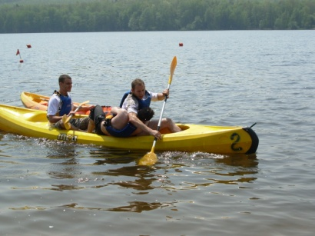
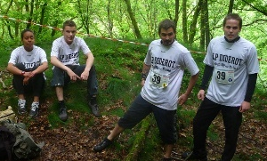



MERCREDI 28 MAI 2014

BASE DE LOISIR DES VIELLES FORGES (ARDENNE)

DEPART 7H – RETOUR 19H
Equipes de 4 toutes catégories lycées, filles, garçons ou mixtes
Epreuves: canoe, trial, triathlon/biathlon, course d’orientation, run and bike…
Ouvert uniquement aux élèves de l’AS ET méritants.

Si vous êtes intéressés manifestez vous auprès de votre professeur d’EPS !!
Inscription impérative avant le 18 avril.

